Лабораторная работа № 2.  
Работа в виртуальной машине Oracle VM VirtualBox

**Цели работы:**

* научиться работать с виртуальными машинами Oracle VM VirtualBox;
* научиться настраивать сетевые параметры компьютера;
* изучить утилиты диагностики TCP/IP.

Первой задачей, с которой сталкивается администратор новой сети, является обеспечение физической связи компьютеров. Для этого ему требуется обладать знаниями по настройке сетевых параметров и диагностике сетевых протоколов для выявления причин неисправностей.

**Примечание**. Результатом выполнения лабораторной работы является отчет. В каждом задании указывается, что нужно поместить в отчет.

**Задание 1**. Запустить программу Oracle VM VirtualBox и виртуальную машину с установленной операционной системой Microsoft Windows Server 2008.

**Указания к выполнению**

Ход выполнения:

1. Запустите программу **Oracle VM VirtualBox**. Нажмите **Создать**. В появившемся окне (рис. 1) введите **Имя** виртуальной машины – **Server 2008**, Тип – **Microsoft Windows**, Версия – **Windows 2008**.

2. Укажите объем памяти равным **512 МБ.**

3. В следующем окне выберите пункт **Использовать существующий жесткий диск**. Нажмите на кнопку выбора файла виртуального жесткого диска и укажите путь к нужному файлу, например, D:\Virtual Machines\Windows Server 2008 Enterprise ru\ Windows Server 2008 Enterprise ru.vhd.

4. Нажмите **Создать** и увидите в окне параметры вновь созданной виртуальной машины. ***Не запускайте созданную виртуальную машину.***

5. В силу того, что VirtualBox присваивает уникальный идентификатор (UUID) каждому образу, ***нельзя*** копировать жесткий диск виртуальной машины через файловый менеджер. Необходимо делать это непосредственно при помощи программы VirtualBox, которая при копировании присваивает копии другой уникальный идентификатор.

6. Откройте **Менеджер виртуальных носителей…** в меню **Файл**. Найдите нужный диск в списке (Расположение у него должно быть D:\Virtual Machines\Windows Server 2008 Enterprise ru\ Windows Server 2008 Enterprise ru.vhd).

7. Нажмите кнопку **Копировать**. В появившемся окне нажмите кнопку **Скрыть подробности**. Выберите нужный жёсткий диск, если он не выбран. Выберите тип **VHD**. Вместо слова копия впишите свою фамилию в названии диска. Выберите место, куда копируете диск (D:\Users\<Ваша_фамилия>). Нажимите кнопку **Копировать**. После окончания копирования закрываем **Менеджер виртуальных носителей**.

8. Выберите в списке виртуальных машин добаленную вами машину и нажмите кнопку **Настроить**. После этого появляется окно настроек виртуальной машины. Слева в этом окне будут указаны разделы настроек, а в центре окна их установки.

Перечислим настройки, которые пригодятся при выполнении лабораторных работ:

На вкладке **Система – Материнская плата** можно указать количество выделяемой оперативной памяти (если вас не устраивает то значение, которое вы указали на этапе создания виртуальной машины), выбрать необходимые устройства и порядок их загрузки, чипсет и другие дополнительные параметры.

В разделе **Носители** указывается местонахождение файла жесткого диска виртуальной машины, а также могут быть подключены другие виртуальные физические носители.

В разделе **Сеть** можно включить несколько сетевых карт (адаптеров) и определить способы, которыми эти виртуальные сетевые адаптеры будут присоединяться к настоящей сети основной операционной системы.

В разделе **Общие папки** можно указать путь к папке, к файлам которых будут иметь доступ обе операционные системы.

9. Зайдите в раздел Настройки и поменяйте файл жесткого диска виртуальной машины. Для этого в контекстном меню диска выберите **Удалить устройство**. Затем в контекстном меню контрллера SATA выберите **Добавить жесткий диск – Выбрать существующий диск** и укажите файл из папки D:\Users, скопированный в п. 7 задания.

10. Включите виртуальную машину (кнопка **Запустить** или пункт контекстного меню **Запустить**). Операционная система должна стартовать. После запуска появится сообщение «Для входа в систему нажмите клавиши **Ctrl+Alt+Delete**». Нажмите комбинацию клавиш **Правый Ctrl + Delete**, эта комбинация соответствует в виртуальной машине комбинации **Ctrl+Alt+Delete**. Введите пароль администратора (если есть) и войдите в систему.

11. Теперь вы находитесь в виртуальной машине. Чтобы выйти из её окна на физический компьютер нажмите **Правый Ctrl**. Чтобы перейти в полноэкранный режим, нажмите **Правый Ctrl + F**.

12. Выключите виртуальную машину.

Существует три способа завершения работы:

* Сохранить состояние машины – на жестком диске в специальном файле сохраняется текущее состояние виртуальной машины и при следующем старте работа начинается с него (аналог «Спящего режима»);
* Послать сигнал завершения работы – аналог Пуск – Выключение;
* Выключить машину – полное выключение, аналог «Выключения» на физическом компьютере;

Выберите **Выключить машину**.

При работе с виртуальными машинами правильным является завершение работы через меню Пуск – Завершить работу.

13. Запустите виртуальную машину. Войдите в систему с правами администратора.

14. В появившемся после входа в систему окне **Регистрация событий завершения работы** изучите причины выключения компьютера.

* + Выпишите список причин выключения компьютера.

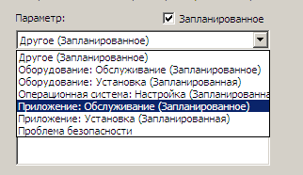

**Задание 2**. Изучить утилиту диагностики TCP/IP IPconfig.

**Указания к выполнению**

1. На виртуальной машине запустите командную строку Пуск – Выполнить – Командная строка (Start – Run – cmd) или Пуск – Все программы – Стандартные – Командная строка.
2. Выясните назначение параметров утилиты, пользуясь ключом /?: ipconfig /?
   * Выпишите назначение следующих ключей утилиты ipconfig: /all, /release, /renew.

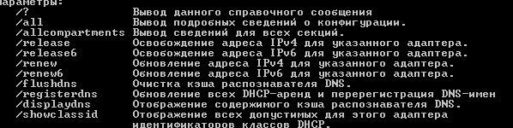

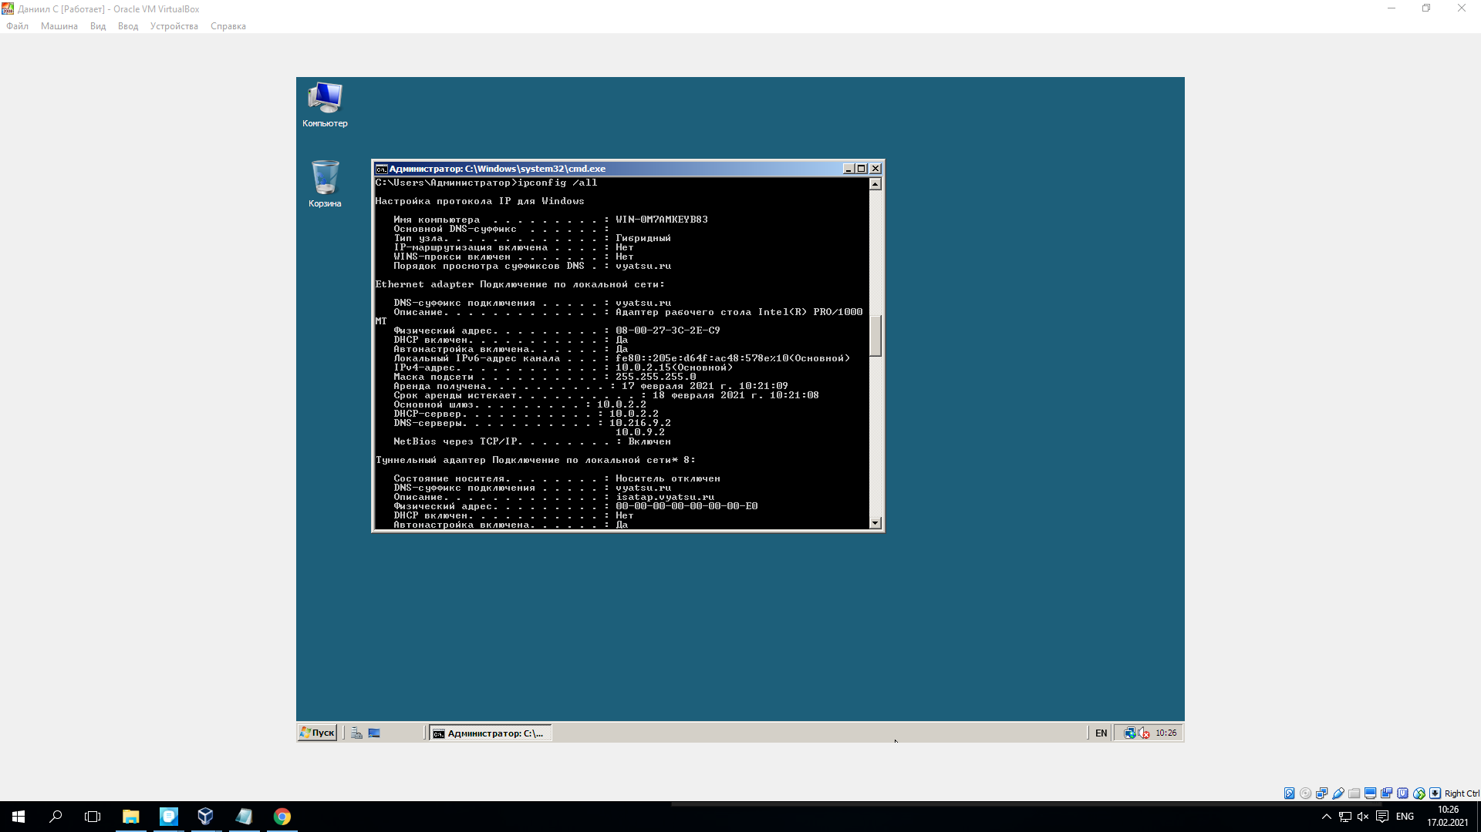

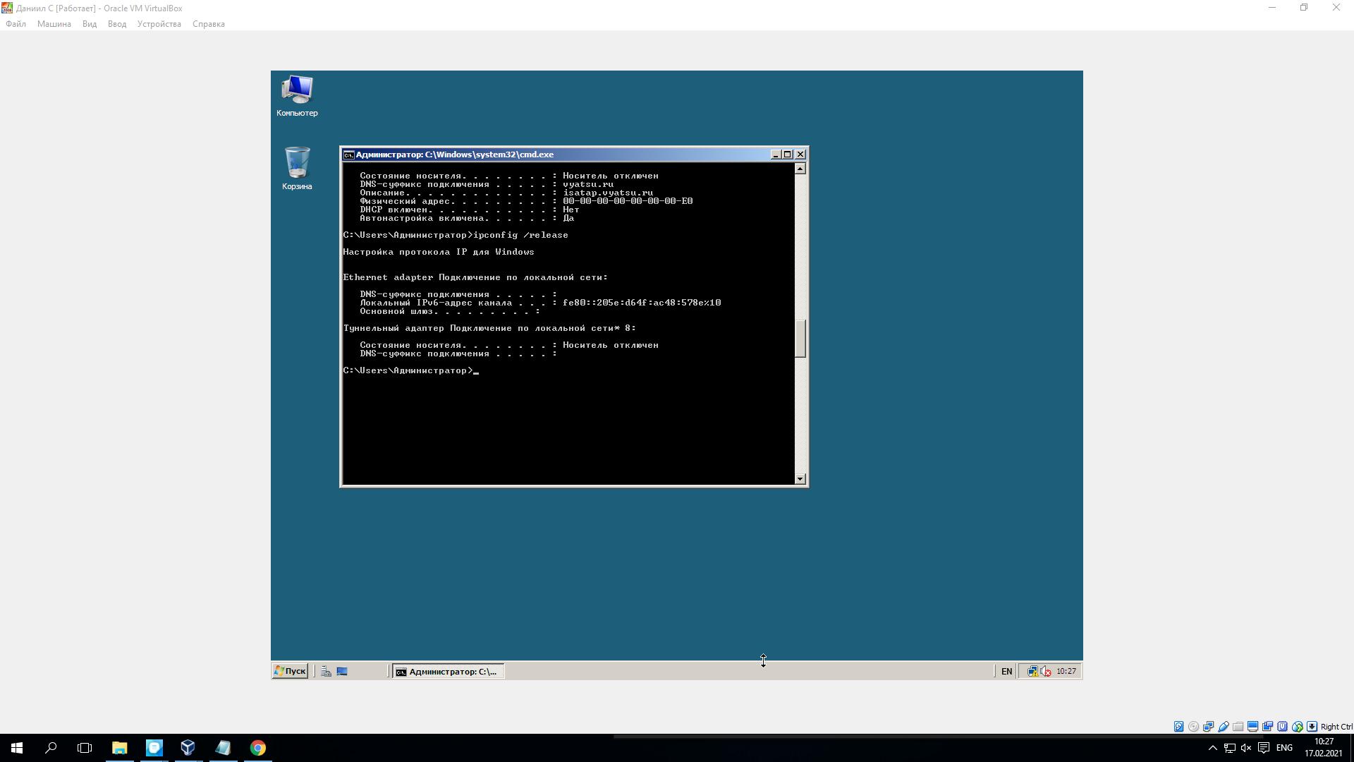

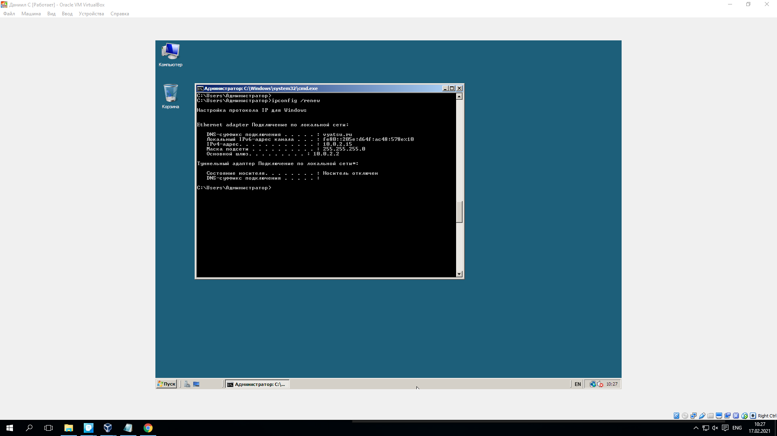

1. Выполните утилиту IPconfig с ключом /all. Отметьте, что при наличии нескольких сетевых адаптеров информация о сетевых параметрах выводится отдельно для каждого из них.

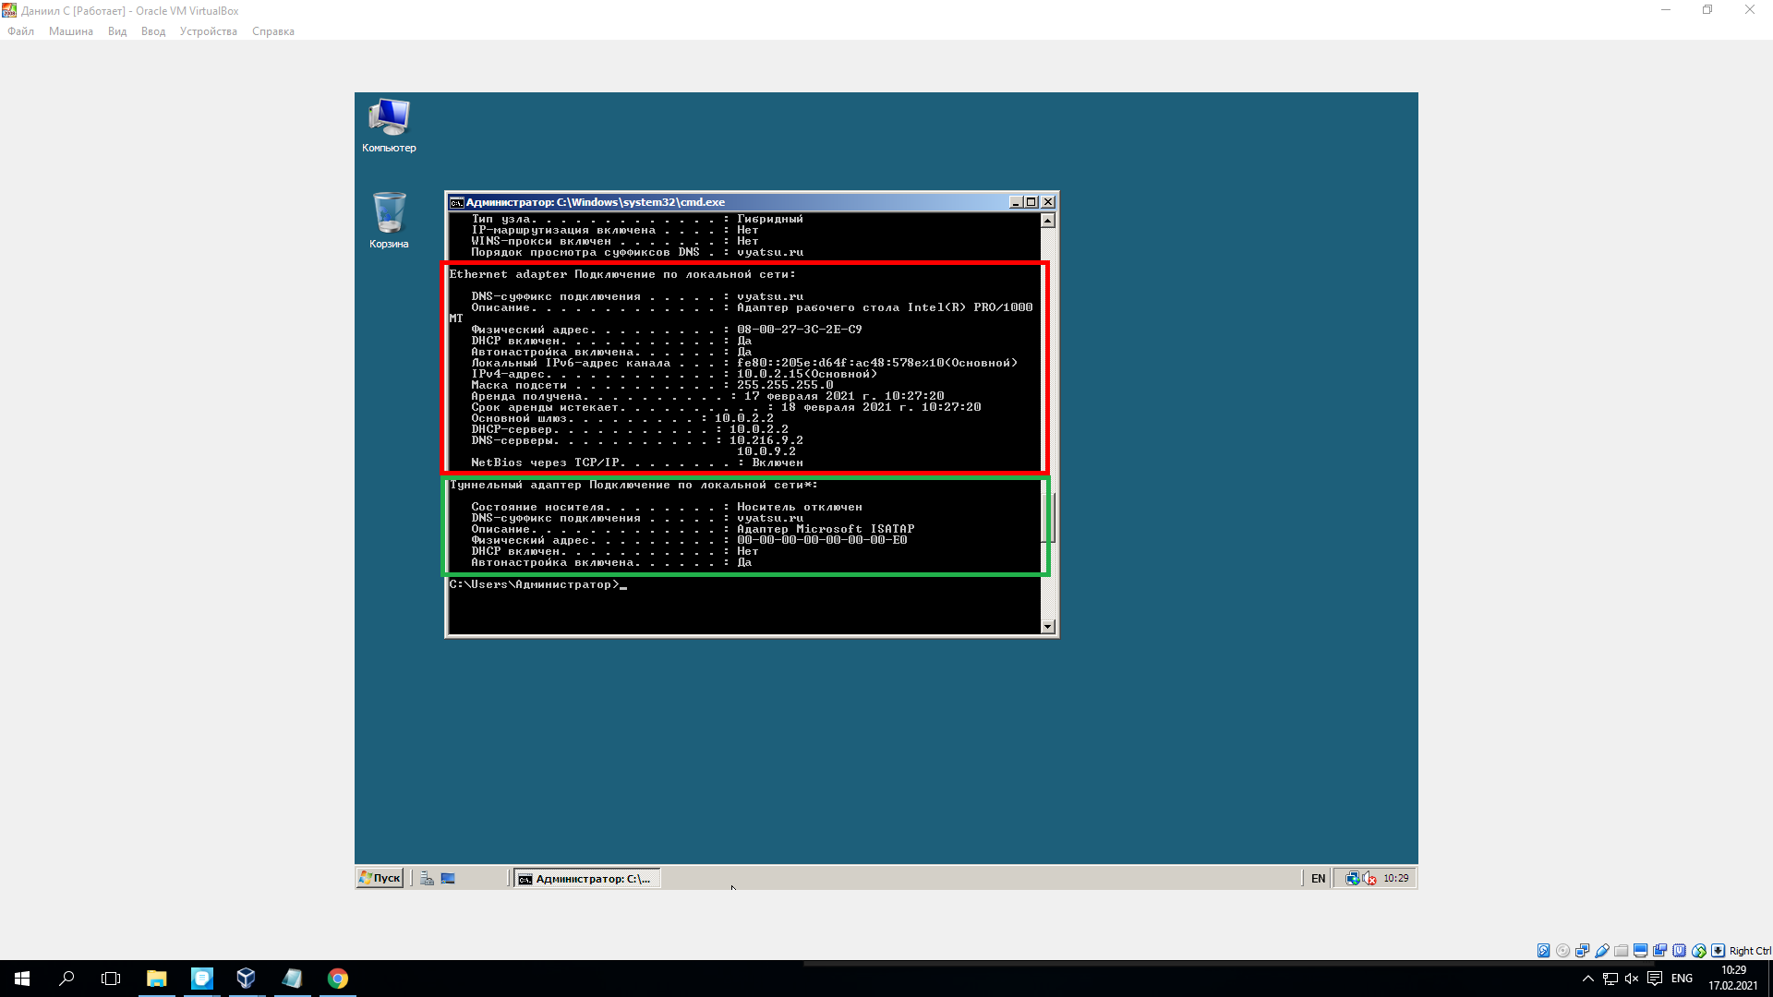

* + Выпишите следующие данные (только для адаптера локальной сети):
  + имя компьютера (computer name); WIN-0M7AMKEYB83
  + IP-адрес (IP address); 10.0.2.15
  + маску подсети (subnet mask); 255.255.255.0
  + основной шлюз по умолчанию (default gateway); 10.0.2.2
  + адреса DNS-серверов (DNS servers);10.216.9.2 , 10.0.9.2
  + физический адрес (physical address).08-00-27-3C-2E-C9

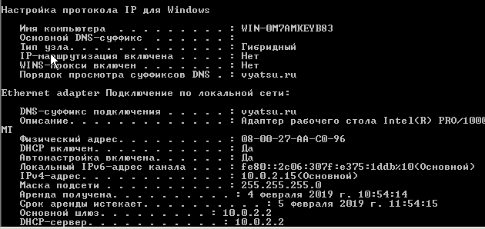

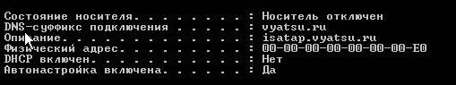

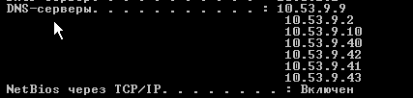

**Задание 3**. Назначить своей виртуальной машине заданные сетевые параметры.

**Указания к выполнению**

* + 1. Откройте окно Сетевые подключения (Network Connections): Пуск – Панель управления – Центр управления сетями и общим доступом – Управление сетевыми подключениями.
    2. Щелкните два раза на значке Подключение по локальной сети **(**Local Area Connection**)**. Отобразится информация о текущих сетевых параметрах и активности сети.
    3. Нажмите на кнопку Свойства (Properties) и два раза щелкните в окне установленных компонентов на Протокол Интернета версии 4 (TCP/IP v4).
    4. Отобразится окно свойств протокола. Введите следующие данные:
       - IP-адрес: 172.16.1.10;
       - маска подсети: 255.255.0.0;
       - шлюз по умолчанию: 172.16.1.1;
       - адрес DNS-сервера: 172.16.1.1.
  + Поместите в отчет снимок экрана (screenshot, скриншот), в котором отражены установленные настройки IP-протокола на виртуальной машине.
  + 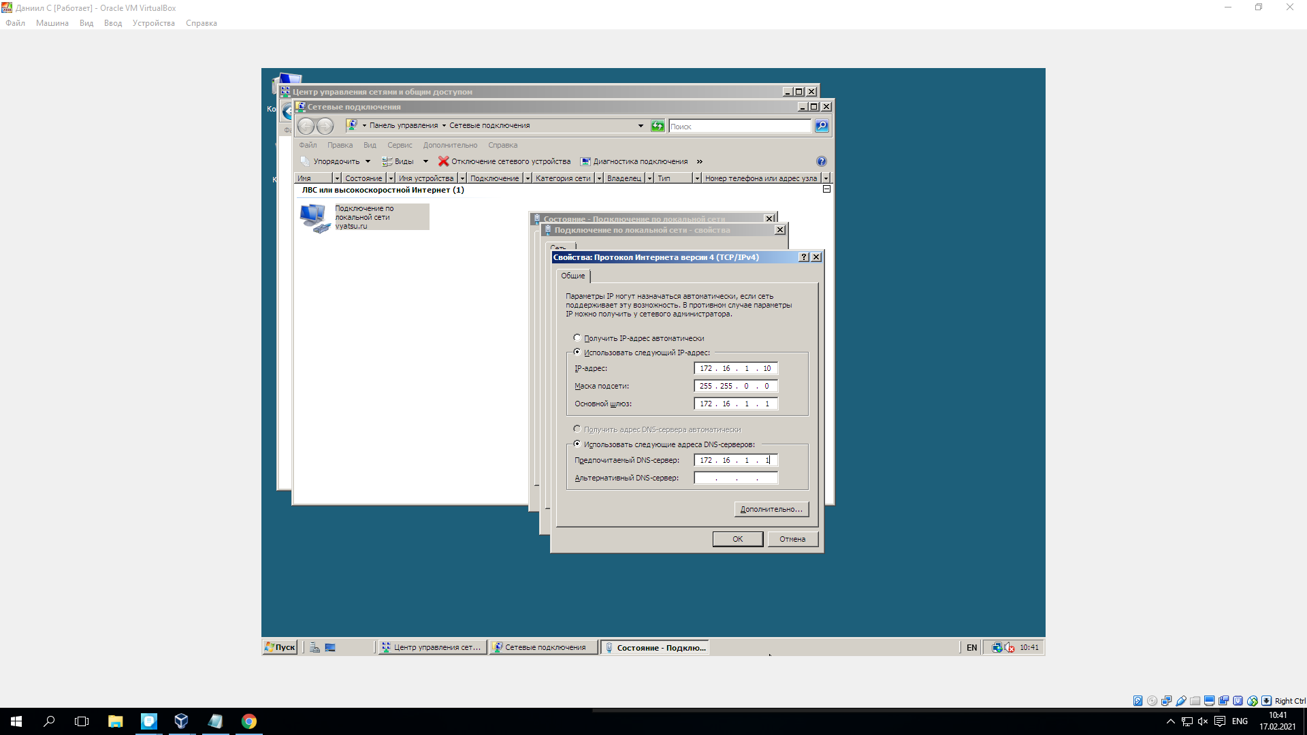

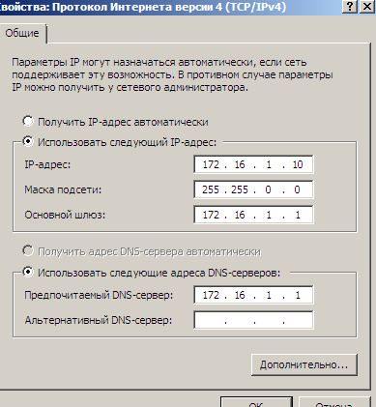

* + 1. Закройте оба окна свойств кнопкой ОК.
    2. Проверьте сетевые настройки с помощью утилиты IPconfig.

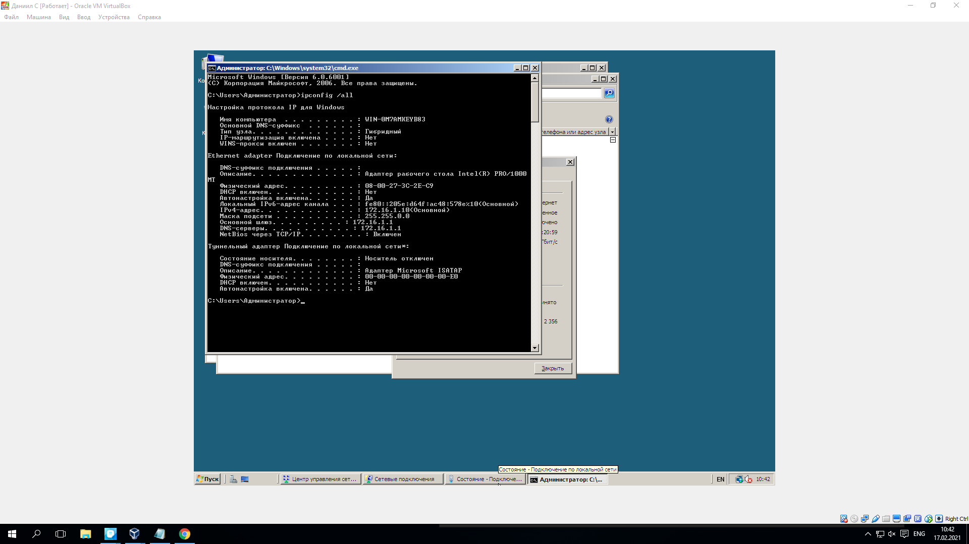

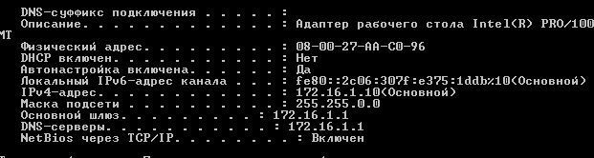

**Задание 4**. Объединить в сеть виртуальную машину и физический компьютер.

**Указания к выполнению**

1. В настройках виртуальной машины (раздел Сеть) измените Тип подключения сетевого адаптера на **Сетевой мост**. Это означает, что виртуальная машина подключена по сети к физическому компьютеру, но для возможности передачи сообщений между ними требуется настроить сетевые параметры виртуальной машины, в частности, объединить их в одну подсеть.

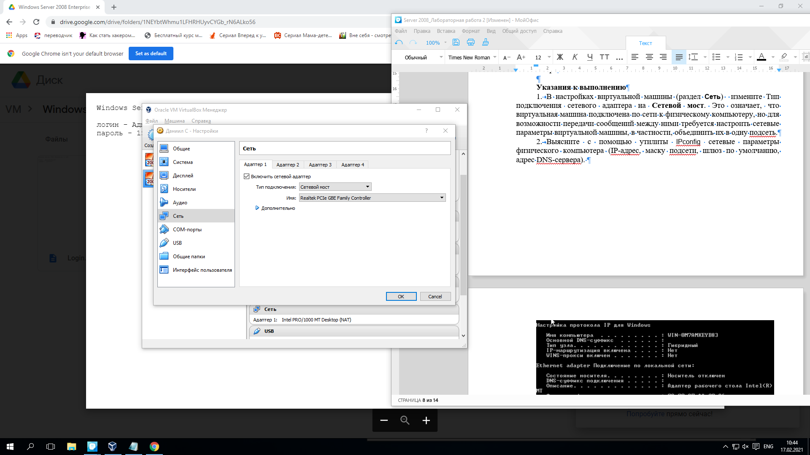

1. Выясните с помощью утилиты IPconfig сетевые параметры физического компьютера (IP-адрес, маску подсети, шлюз по умолчанию, адрес DNS-сервера).

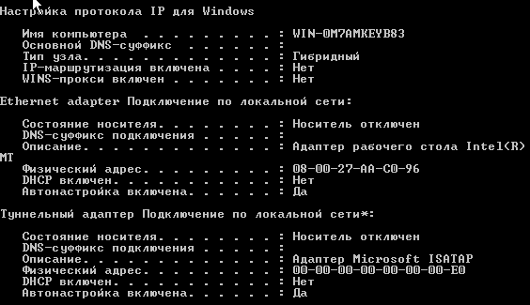

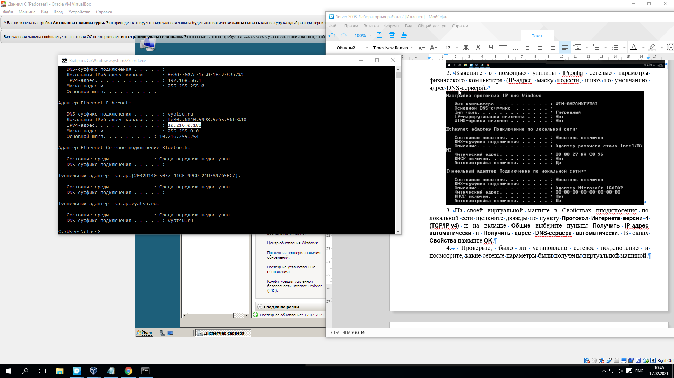

1. На своей виртуальной машине в Свойствах пподклюяения по локальной сети щелкните дважды по пункту Протокол Интернета версии 4 (TCP/IP v4) и на вкладке Общие выберите пункты Получить IP-адрес автоматически иПолучить адрес DNS-сервера автоматически. В окнах Свойства нажмите OK.

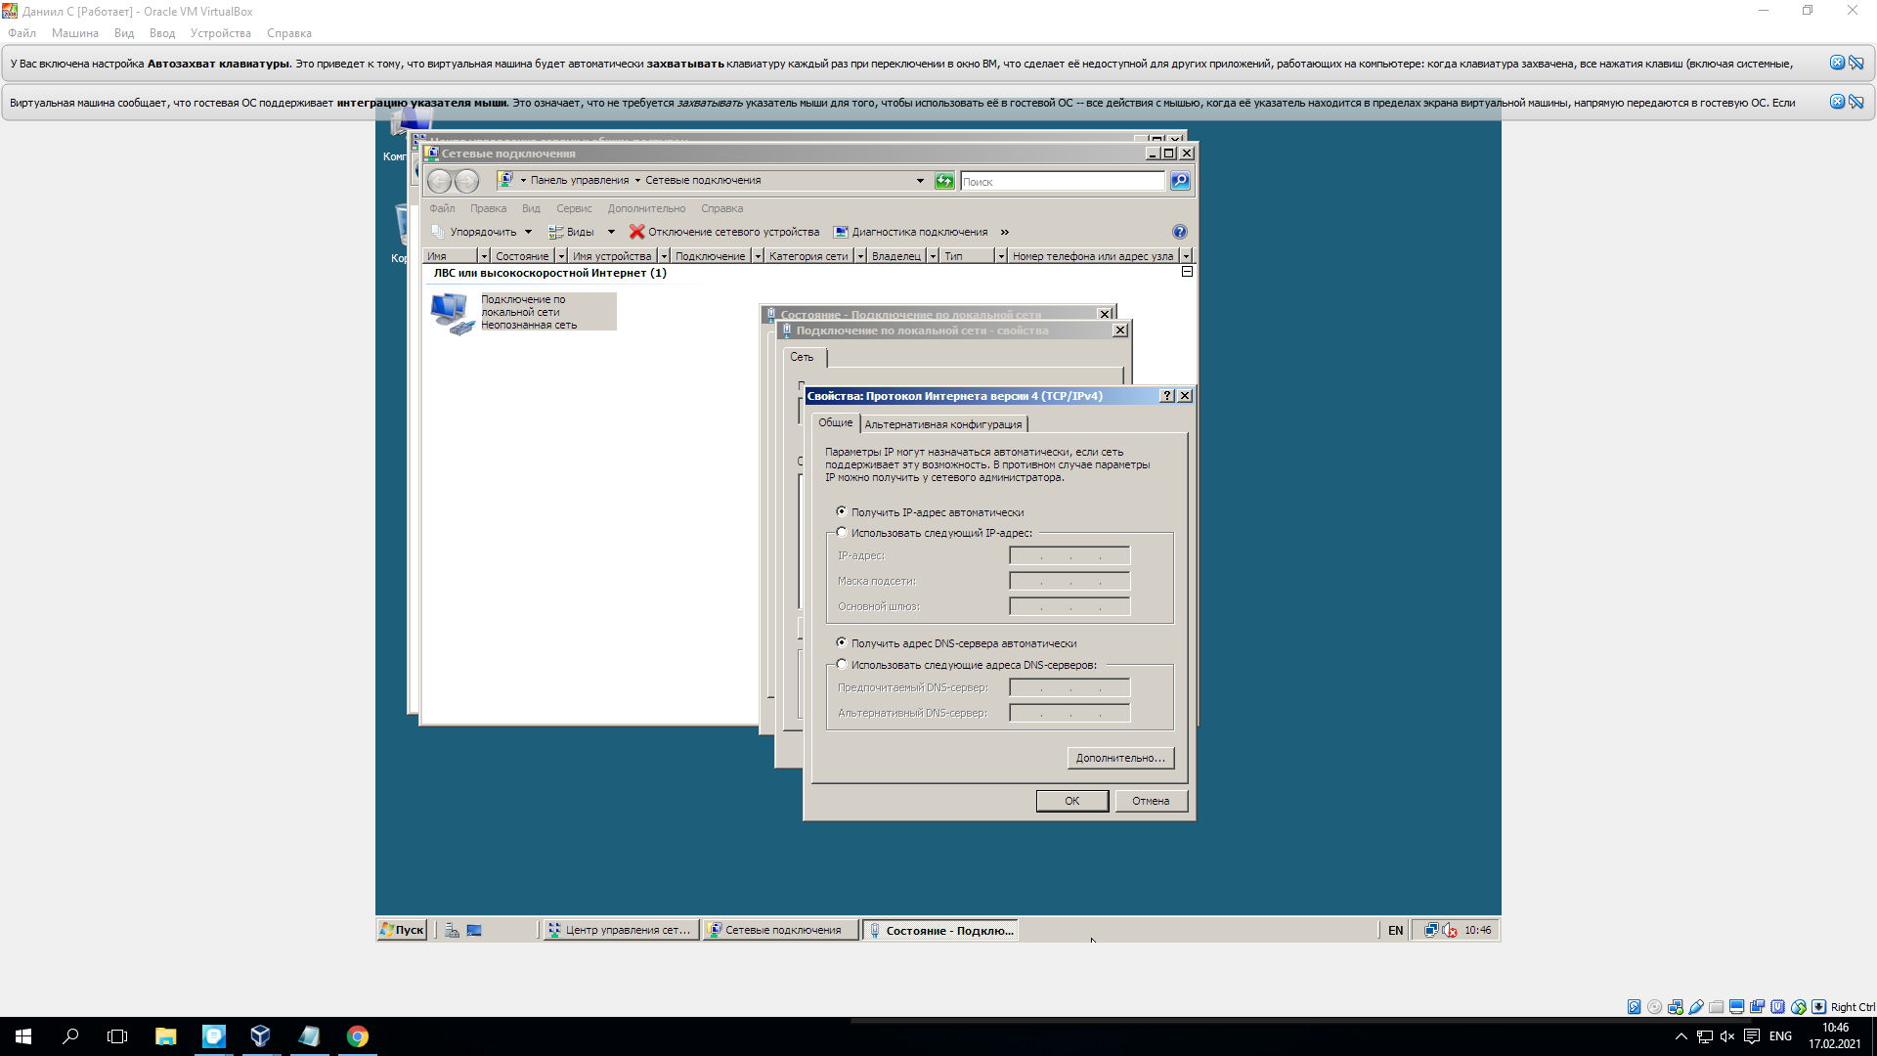

1. Проверьте, было ли установлено сетевое подключение и посмотрите, какие сетевые параметры были получены виртуальной машиной.

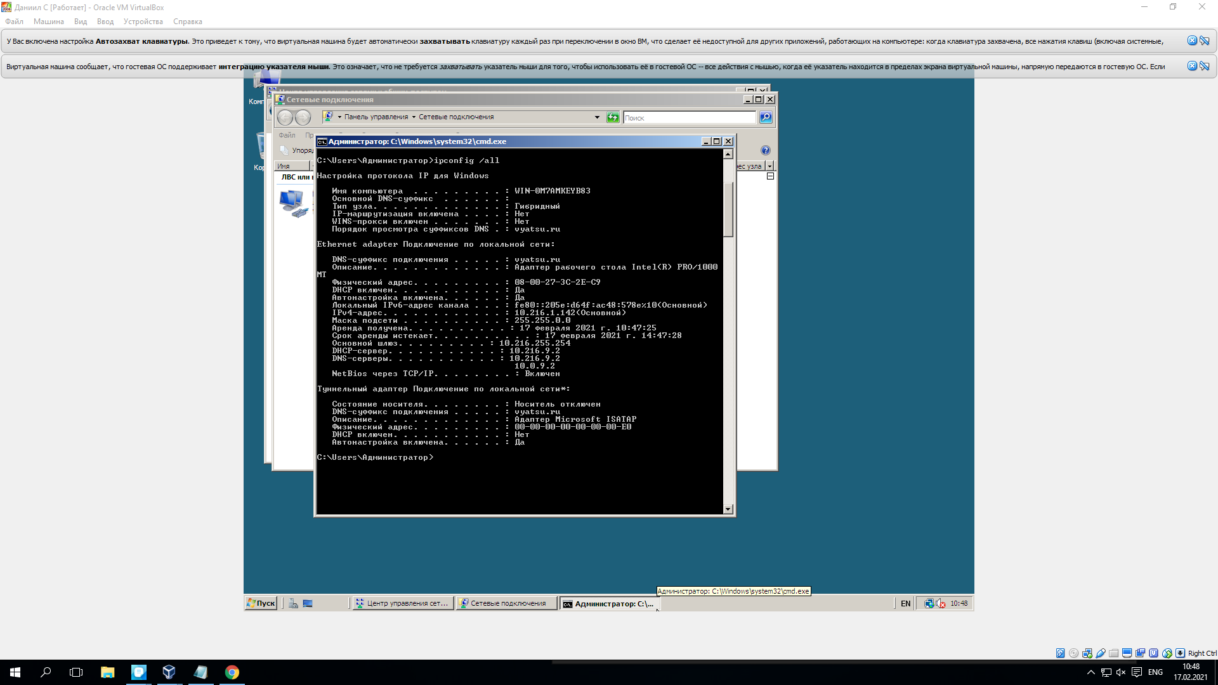

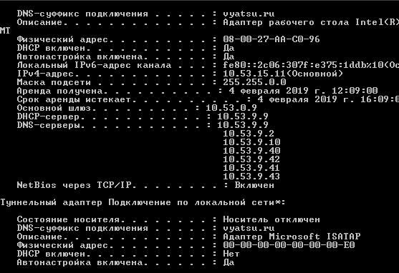

Таким образом, получилась следующая конфигурация компьютерной сети:

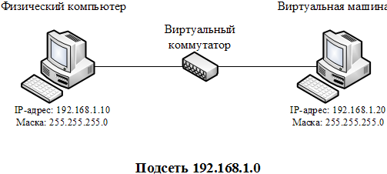

Рис. 1. Конфигурация виртуальной сети

Так как физический компьютер и виртуальная машина находятся в одной подсети 192.168.1.0/24, между ними возможна передача сообщений.

**Задание 5**. Проверить возможность связи между физическим компьютером и виртуальной машиной.

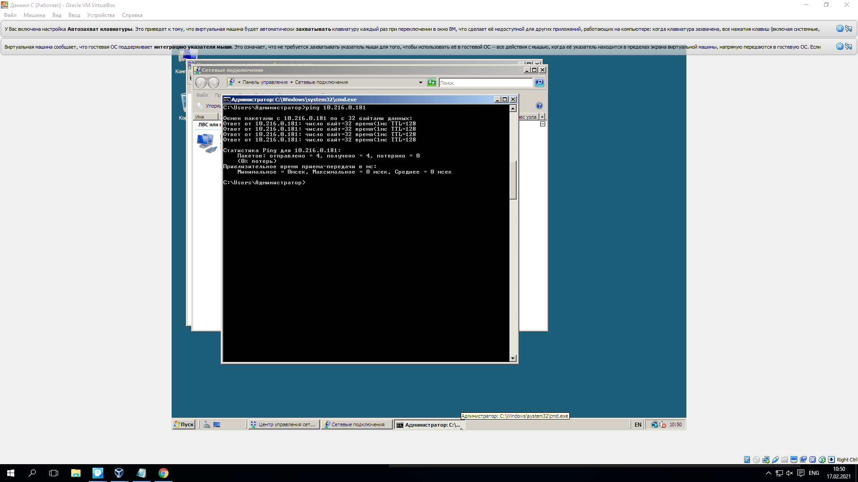

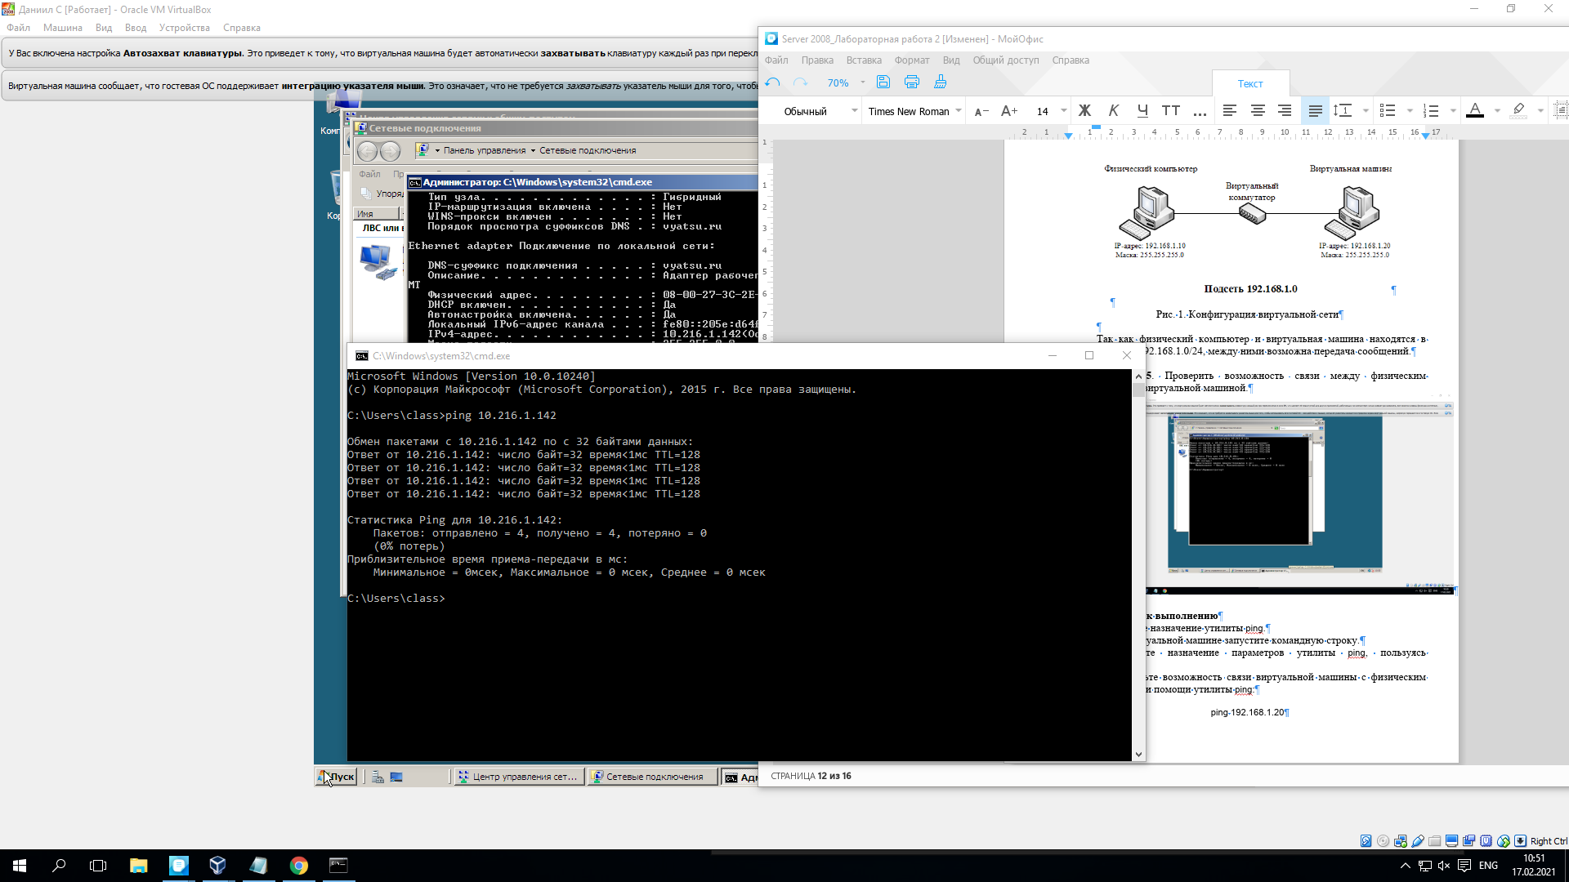

**Указания к выполнению**

1. Узнайте назначение утилиты ping.
2. На виртуальной машине запустите командную строку.
3. Выясните назначение параметров утилиты ping, пользуясь ключом /?.
4. Проверьте возможность связи виртуальной машины с физическим компьютером при помощи утилиты ping:

ping 192.168.1.20

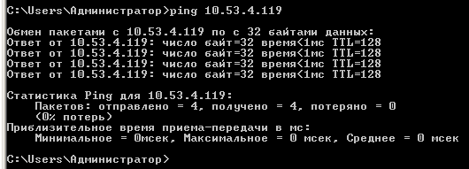

1. Таким же способом проверьте способность соединения физического компьютера с виртуальной машиной (запустите утилиту ping на физическом компьютере).

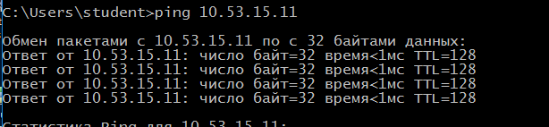

* + Выпишите назначение следующих ключей утилиты ping:  
    –t, –a, –l, –w. 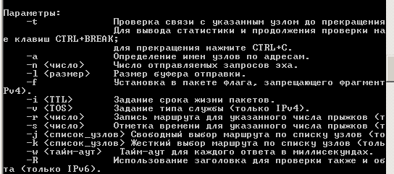
  + Поместите в отчет скриншот, в котором отражено подтверждение возможности установления связи между физическим компьютером и виртуальной машиной.

**Задание 6**. Узнать имя физического компьютера и название рабочей группы.

**Указания к выполнению**

1. Существует два способа узнать имя и рабочую группу компьютера. Первый способ: откройте окно системных свойств (щелкните правой кнопкой мыши по значку Компьютер – Свойства). В разделе Имя компьютера, имя домена и параметры рабочей группы определите имя компьютера и название рабочей группы.

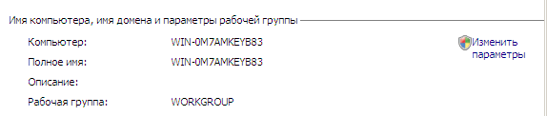

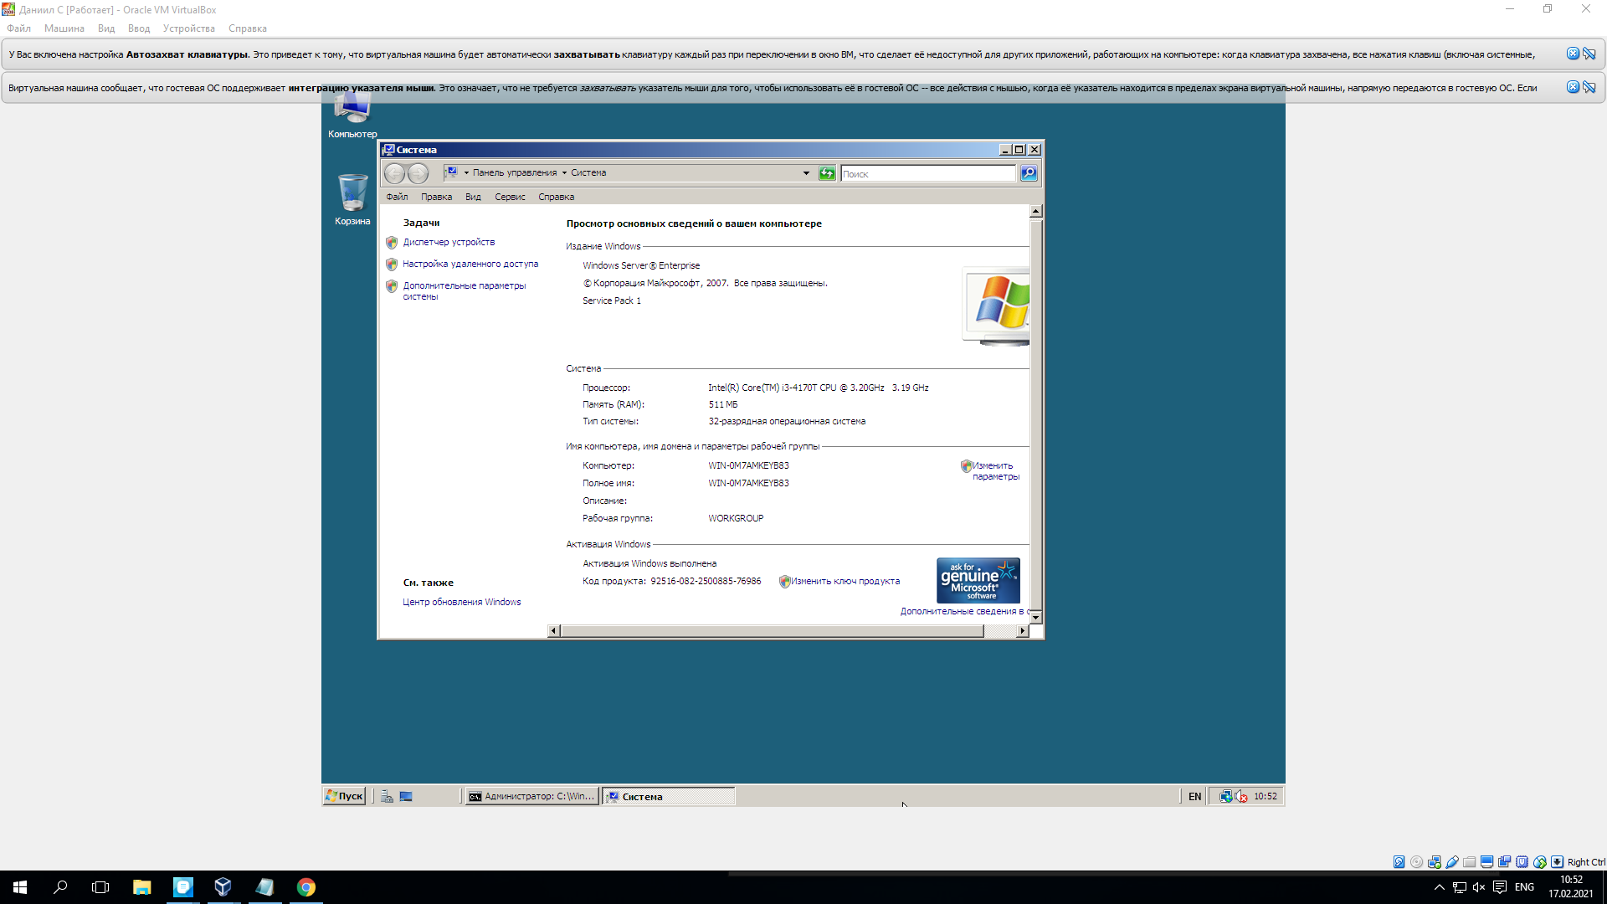

1. Второй способ (с помощью командной строки): для определения имени компьютера воспользуйтесь утилитой hostname.

Чтобы узнать название рабочей группы, примените утилиту nbtstat (утилита отображает информацию о протоколе NBT – NetBIOS через TCP/IP). В командной строке введите: nbtstat –a <имя компьютера>.

* + Выпишите имя физического компьютера и название рабочей группы.
  + 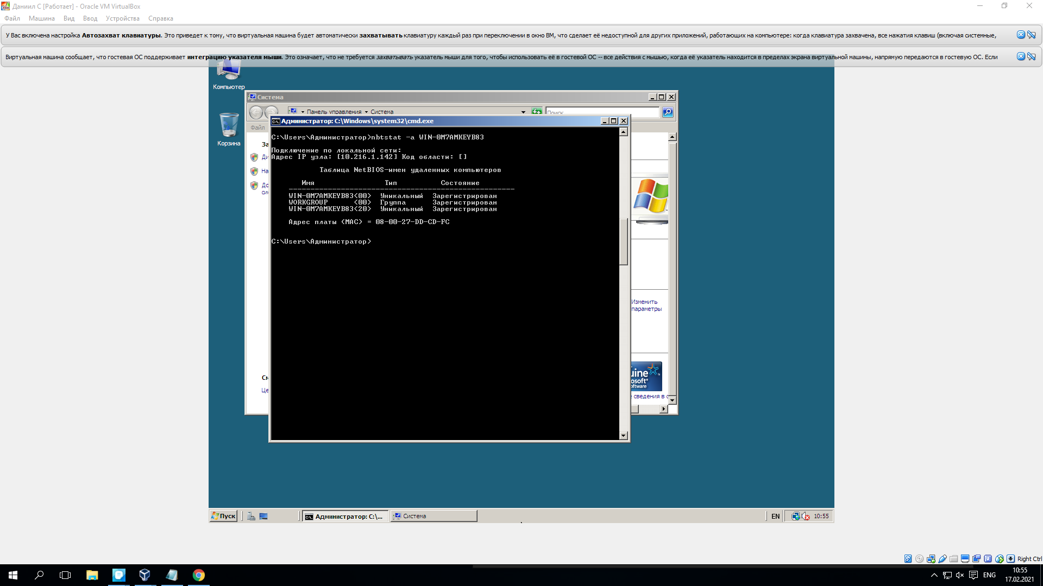

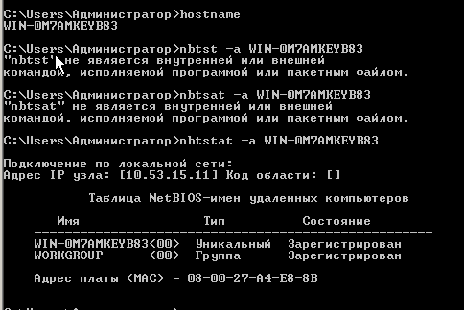

* + Экспериментальным путем выясните максимальную длину имен NetBIOS.

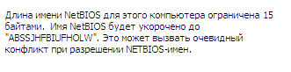

**Задание 7**. Изменить имя виртуальной машины и ввести её в рабочую группу физического компьютера.

**Указания к выполнению**

1. Откройте окно системных свойств. В разделе Имя компьютера, имя домена и параметры рабочей группы щелкните по Изменить параметры. На вкладке Имя компьютера открывшегося окна Свойства системы нажмите кнопку Изменить... Введите имя виртуальной машины (например, server) и название рабочей группы, совпадающее с названием рабочей группы физического компьютера.

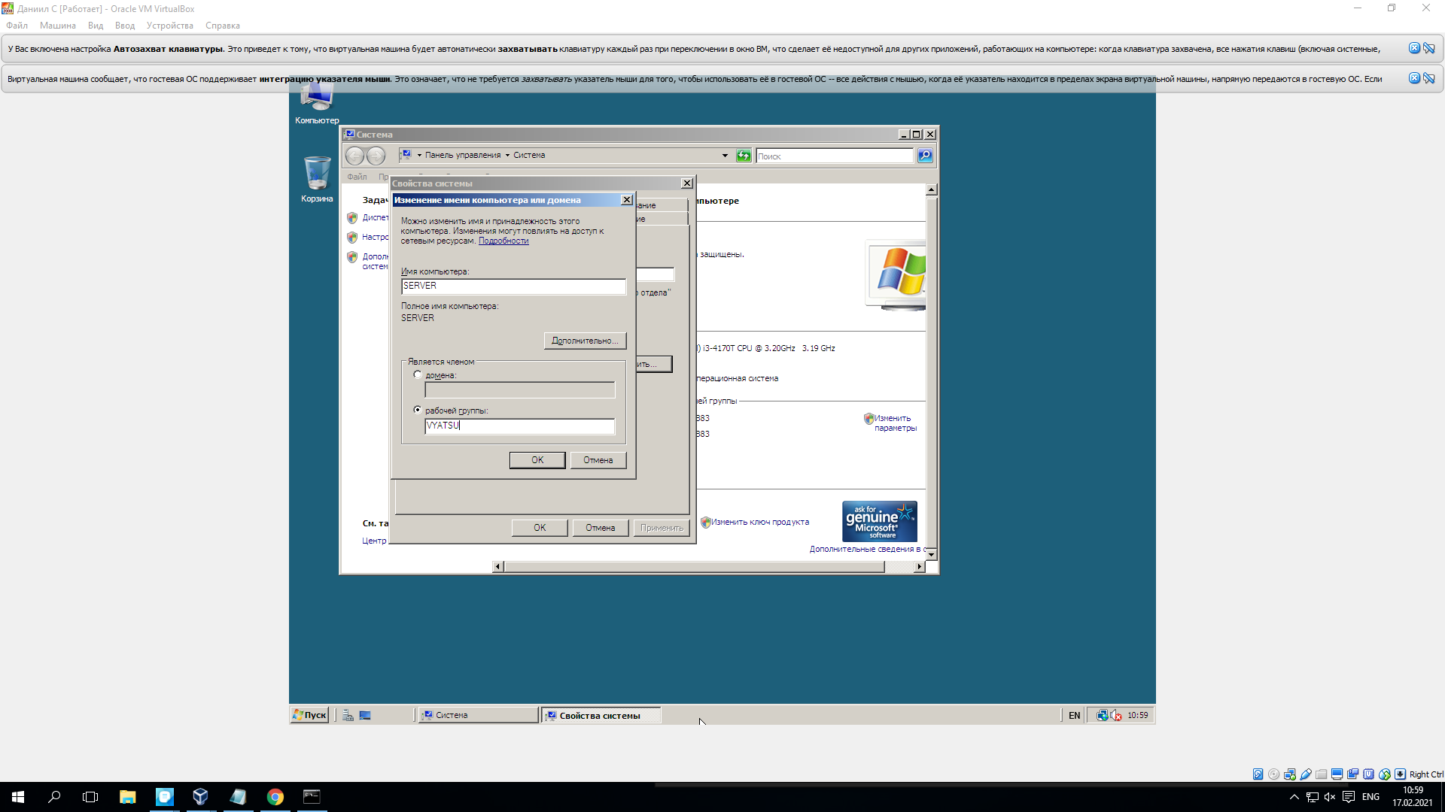

1. Проверьте новое имя виртуальной машины с помощью утилиты hostname.

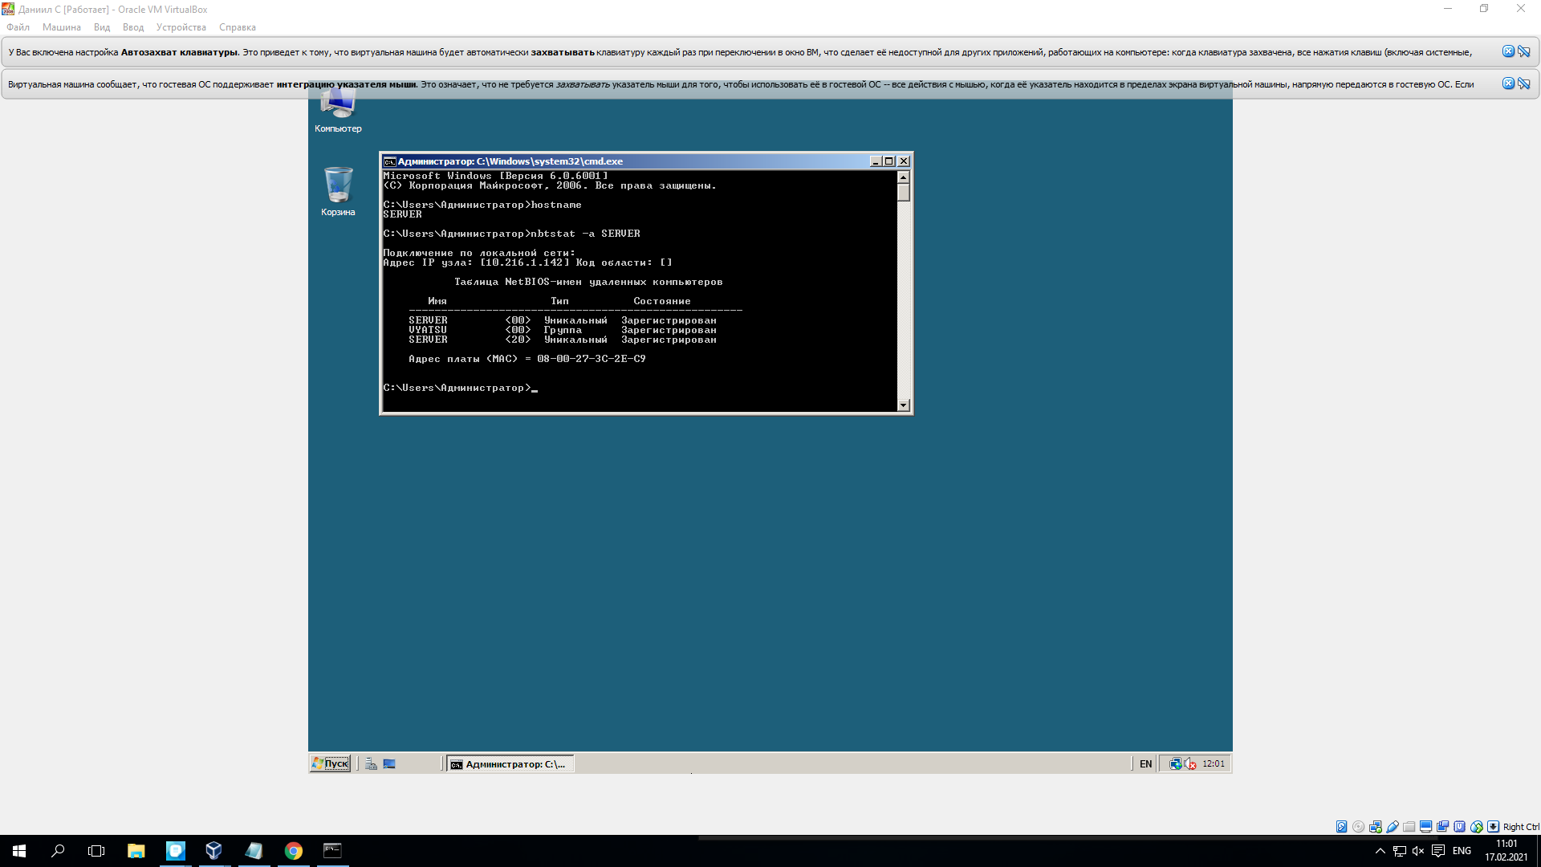

1. Проверьте, отображается ли физический компьютер в сетевом окружении виртуальной машины. Откройте окно Сеть из меню Пуск. Если все сделано правильно, в этом окне должно быть в одной рабочей группе физическая и виртуальная машины.

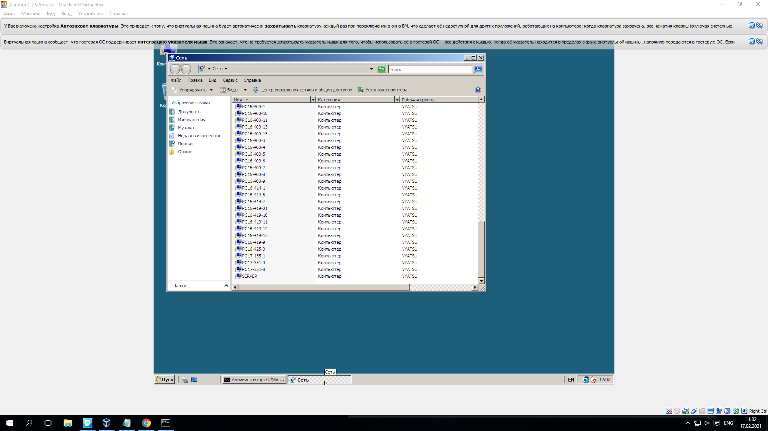

* + Поместите в отчет скриншоты, в которых отражены:

окно **Имя компьютера** с названием рабочей группы виртуальной машины,

результат выполнения утилиты hostname,

окно Сеть, в котором отражены рабочие группы компьютеров сети.

**Задание 8**. Проверить способность связи по именам узлов.

**Указания к выполнению**

1. Допустим, физический компьютер называется **host**. На виртуальной машине в командной строке введите:

ping host.

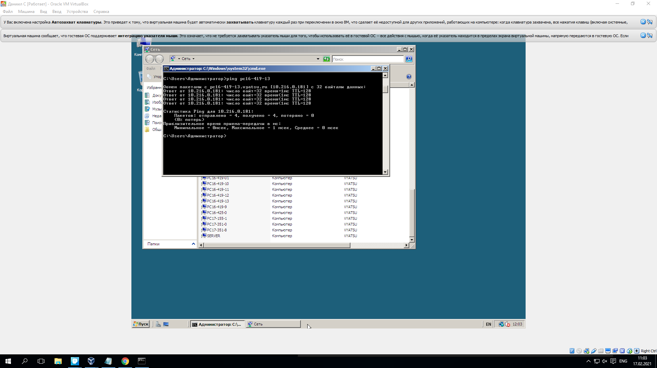

1. Утилита ping, запущенная по IP-адресу, проверяет способность физического соединения двух узлов. Если использовать имя, то будет проверяться также способность разрешения имени.
2. Аналогично проверьте связь с сервером на физическом компьютере.

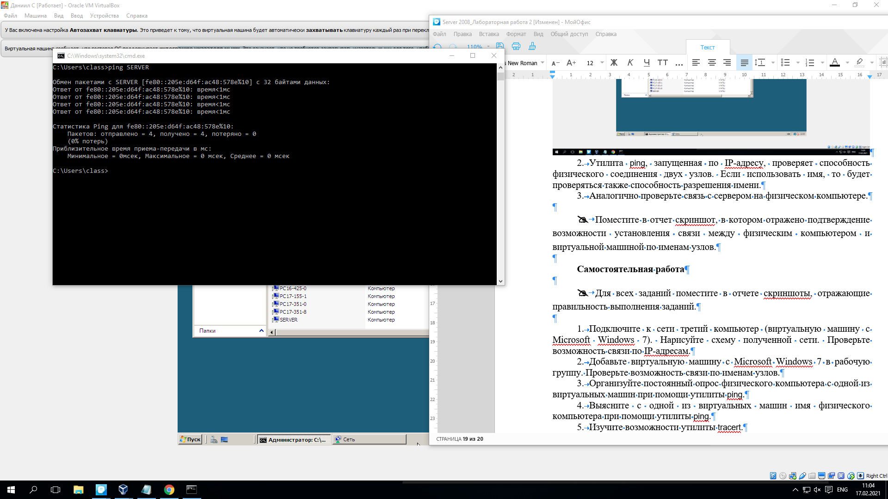

* + Поместите в отчет скриншот, в котором отражено подтверждение возможности установления связи между физическим компьютером и виртуальной машиной по именам узлов.

**Самостоятельная работа**

* + Для всех заданий поместите в отчете скриншоты, отражающие правильность выполнения заданий.

1. Подключите к сети третий компьютер (виртуальную машину с Microsoft Windows 7). Нарисуйте схему полученной сети. Проверьте возможность связи по IP-адресам.

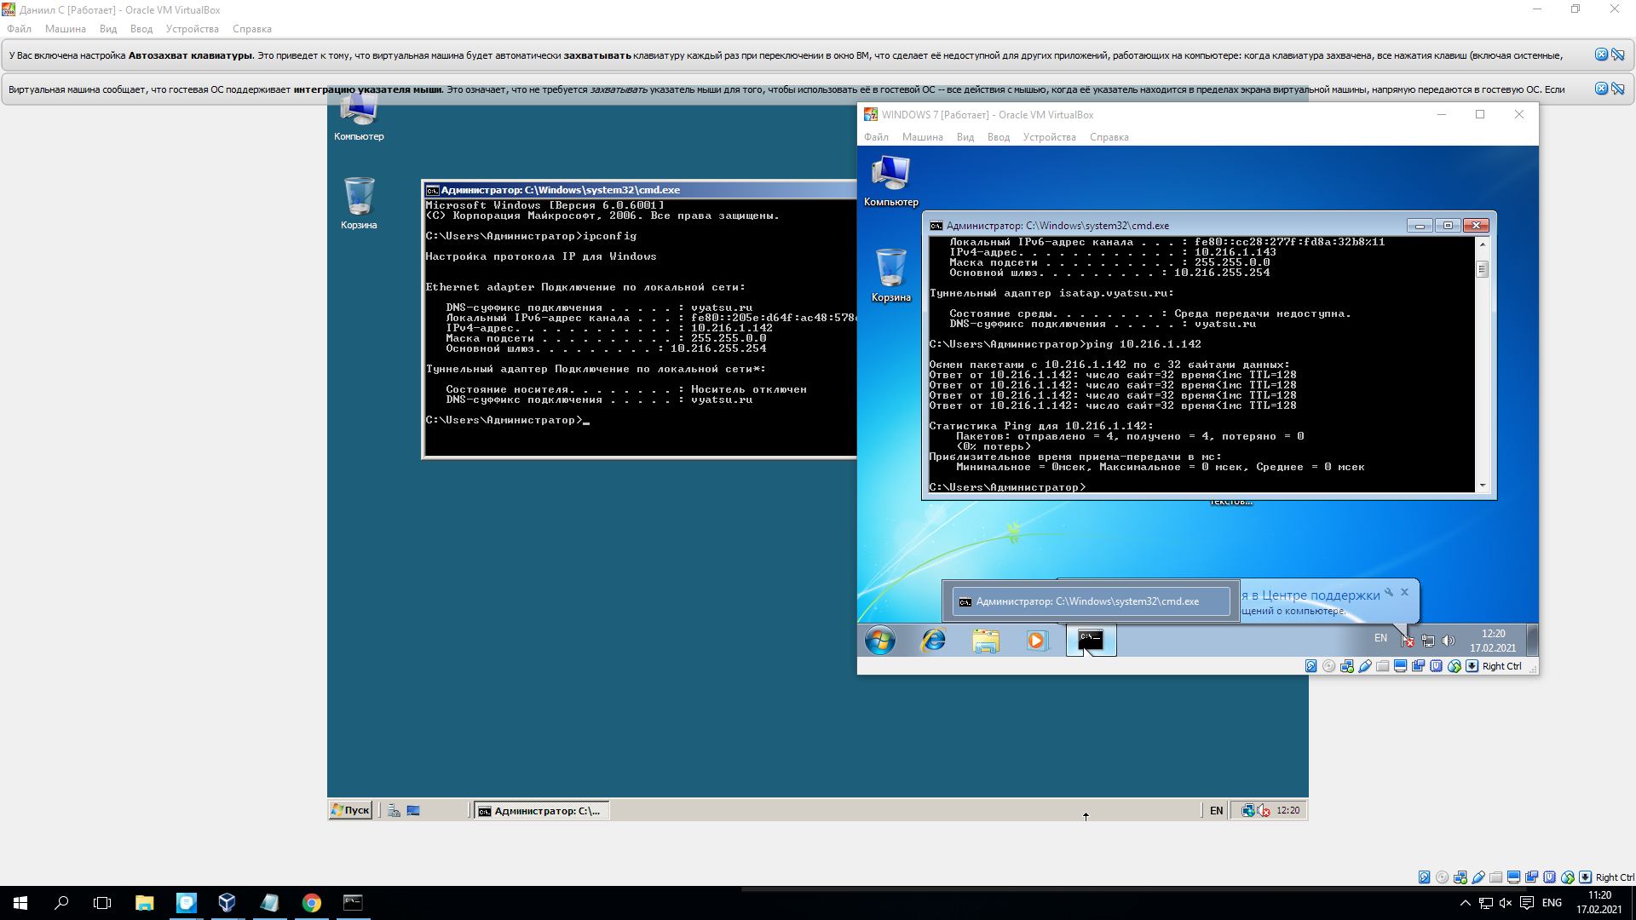

1. Добавьте виртуальную машину с Microsoft Windows 7 в рабочую группу. Проверьте возможность связи по именам узлов.

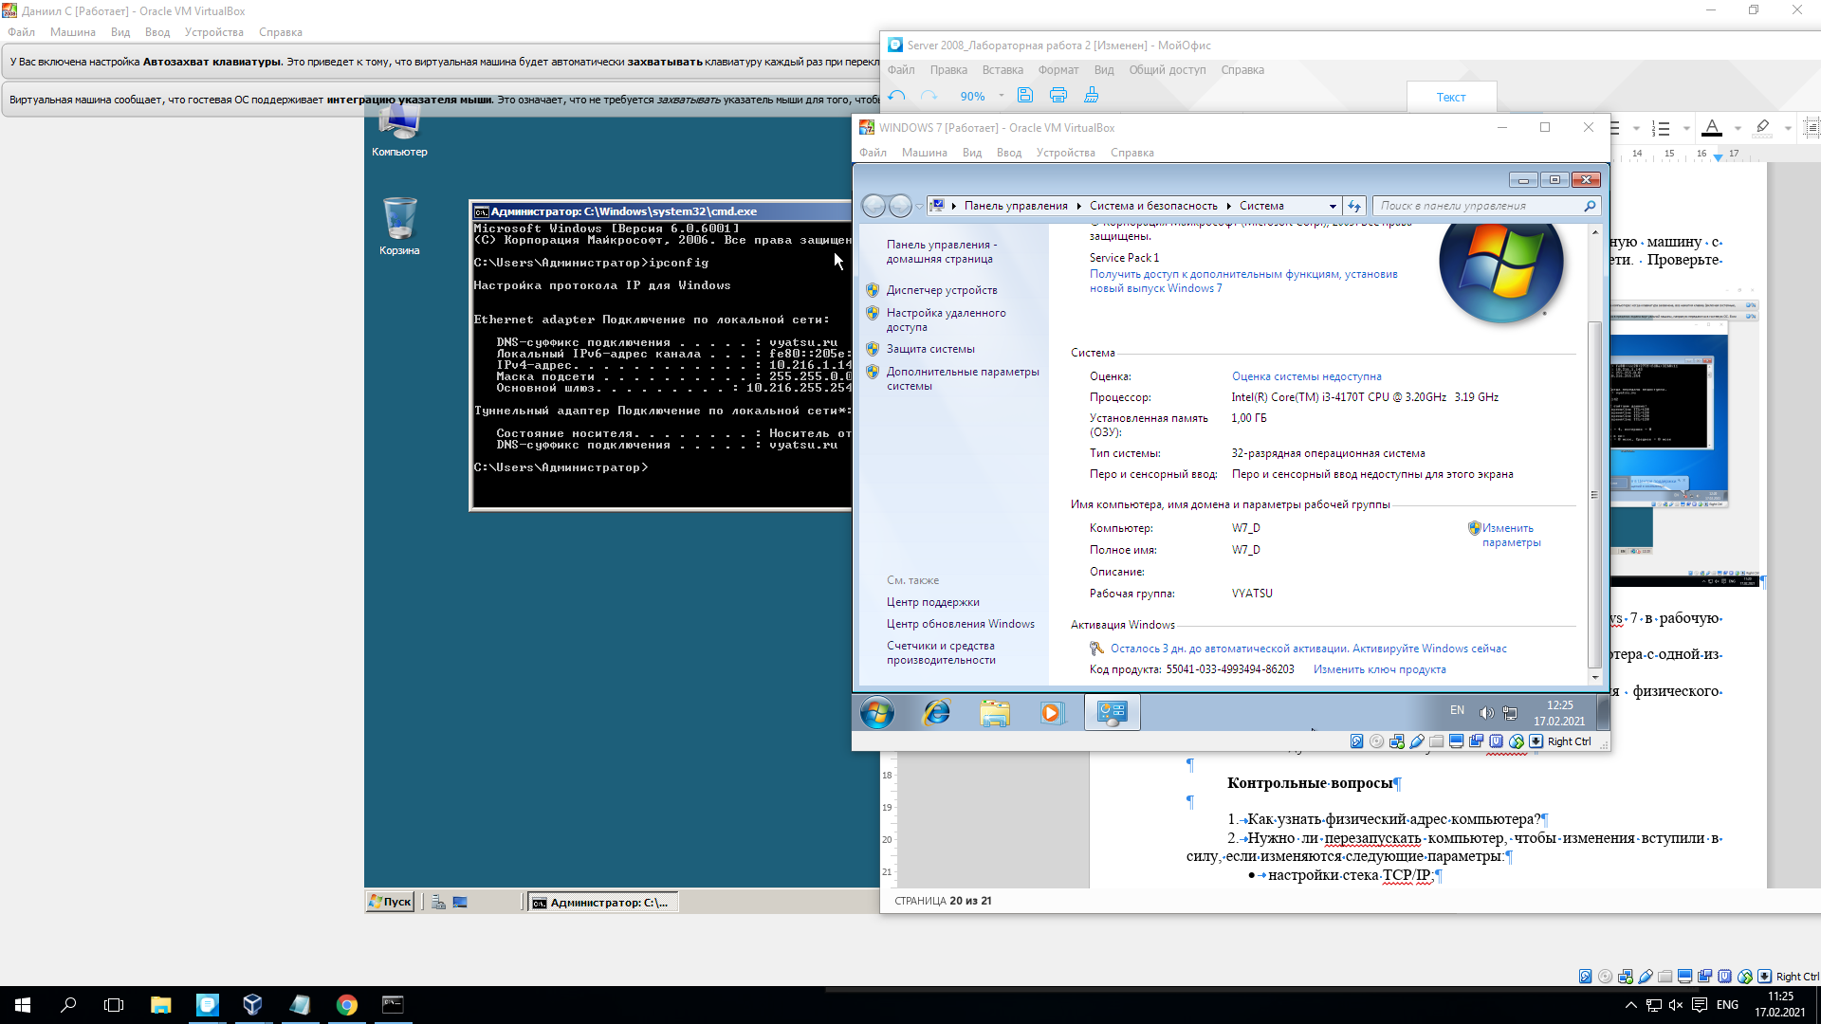

1. Организуйте постоянный опрос физического компьютера с одной из виртуальных машин при помощи утилиты ping.

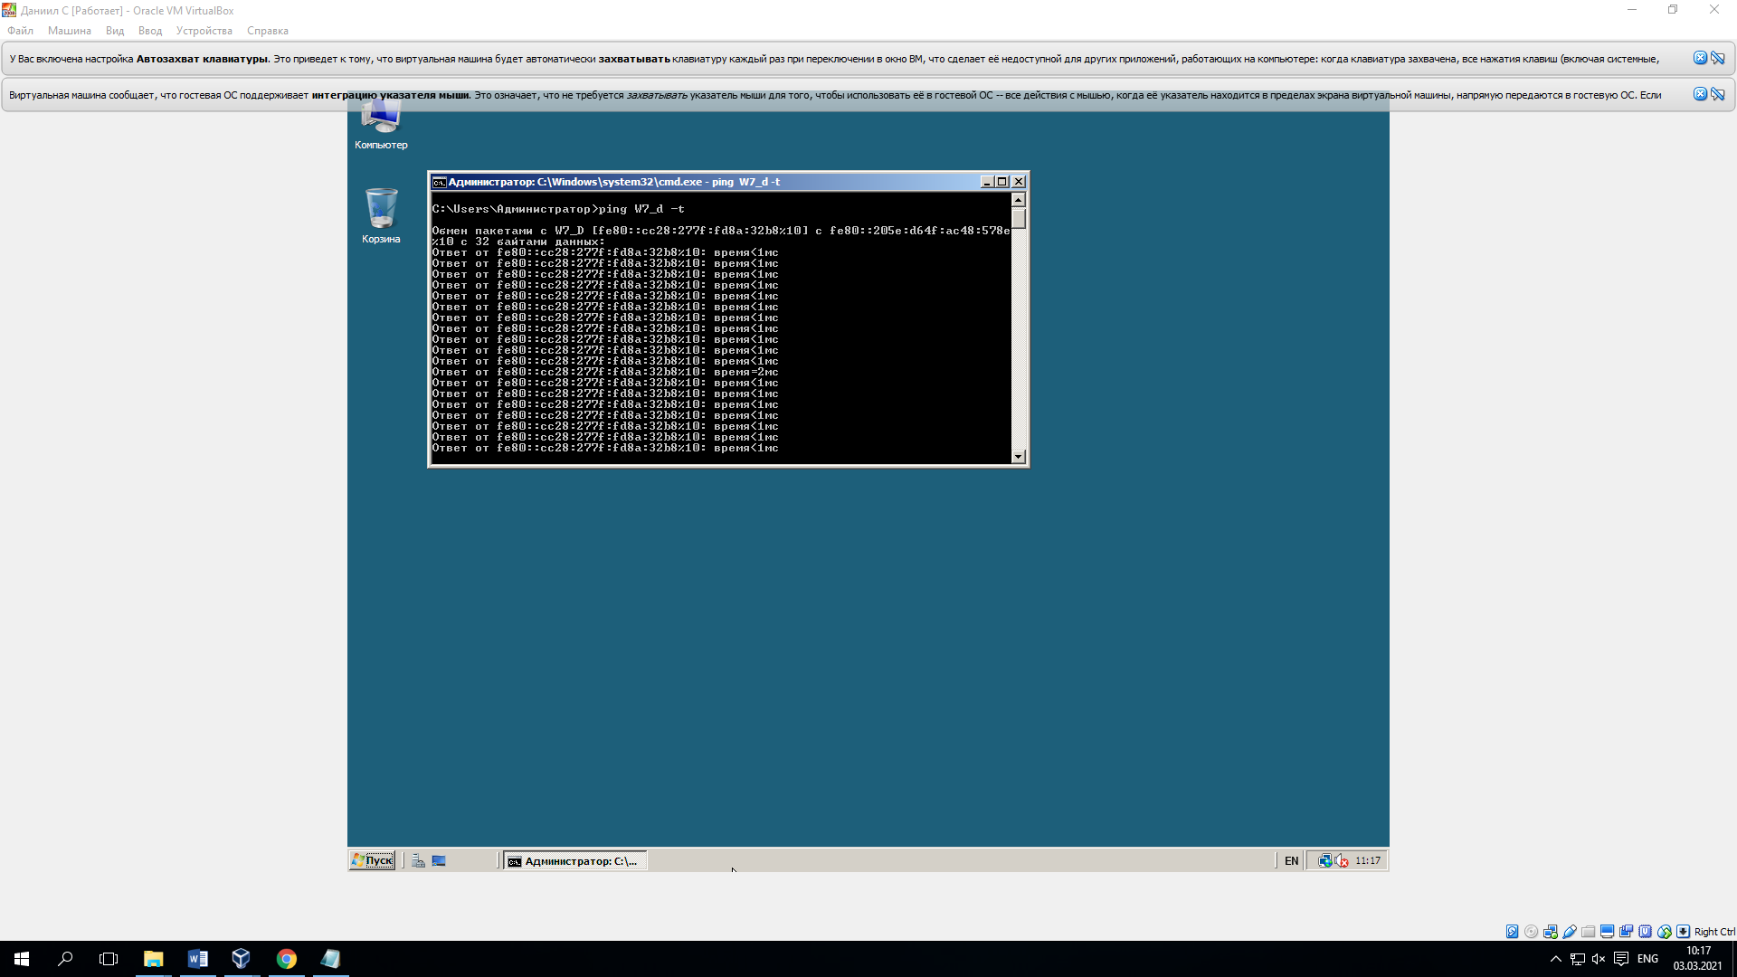

1. Выясните с одной из виртуальных машин имя физического компьютера при помощи утилиты ping.

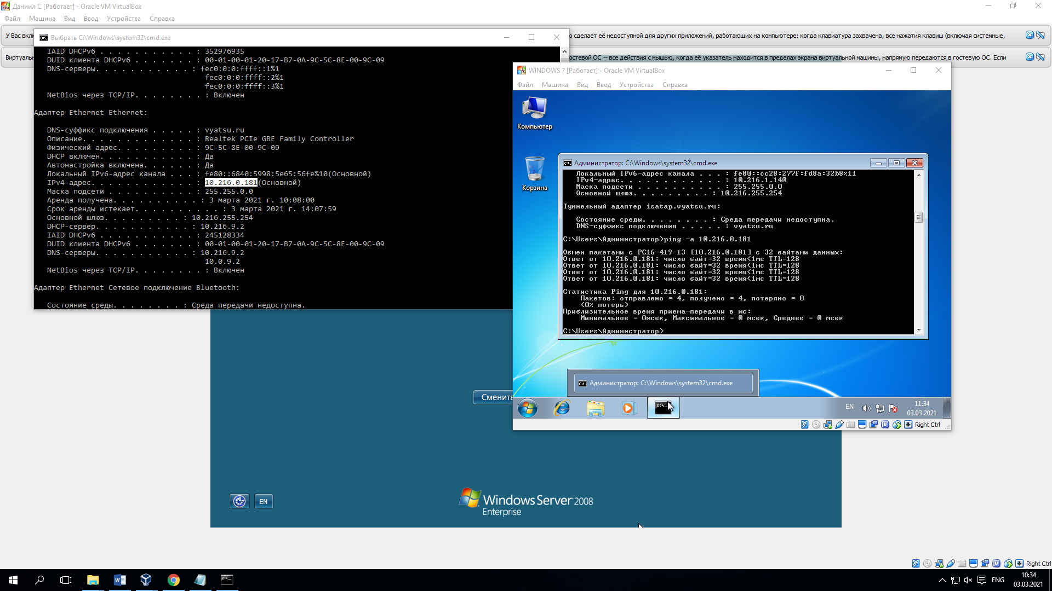

1. Изучите возможности утилиты tracert.

TRACERT можно использовать, чтобы узнать в каком месте сети останавливаются пакеты.

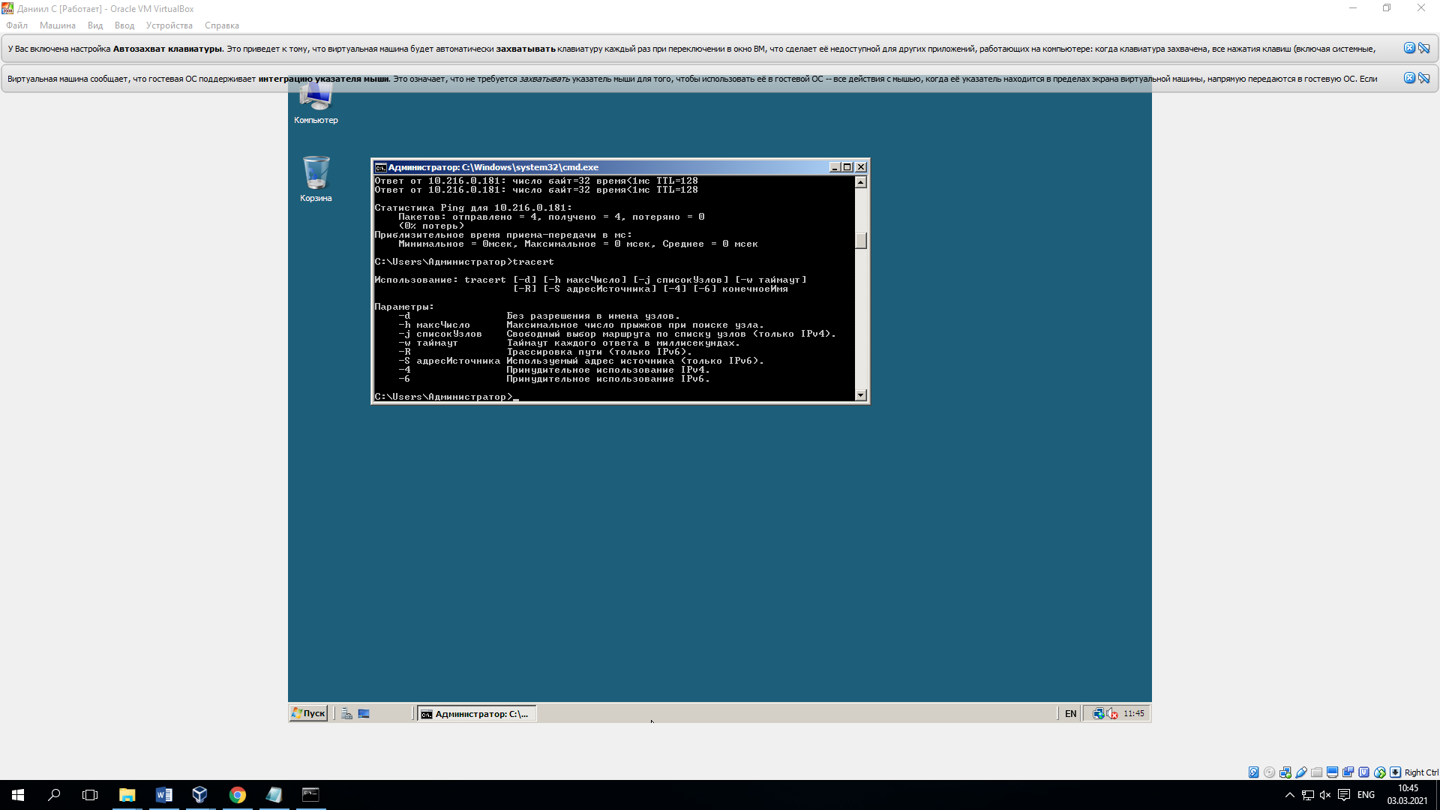

1. Исследуйте возможности утилиты netstat.

Отображаются активные TCP-подключения, порты, на которых компьютер прослушивается, статистика Ethernet, таблица маршрутизации IP-адресов, статистика IPv4 (для протоколов IP, ICMP, TCP и UDP) и Статистика IPv6 (для протоколов IPv6, ICMPv6, TCP по IPv6 и UDP через IPv6). При использовании без параметров эта команда отображает активные TCP-подключения.

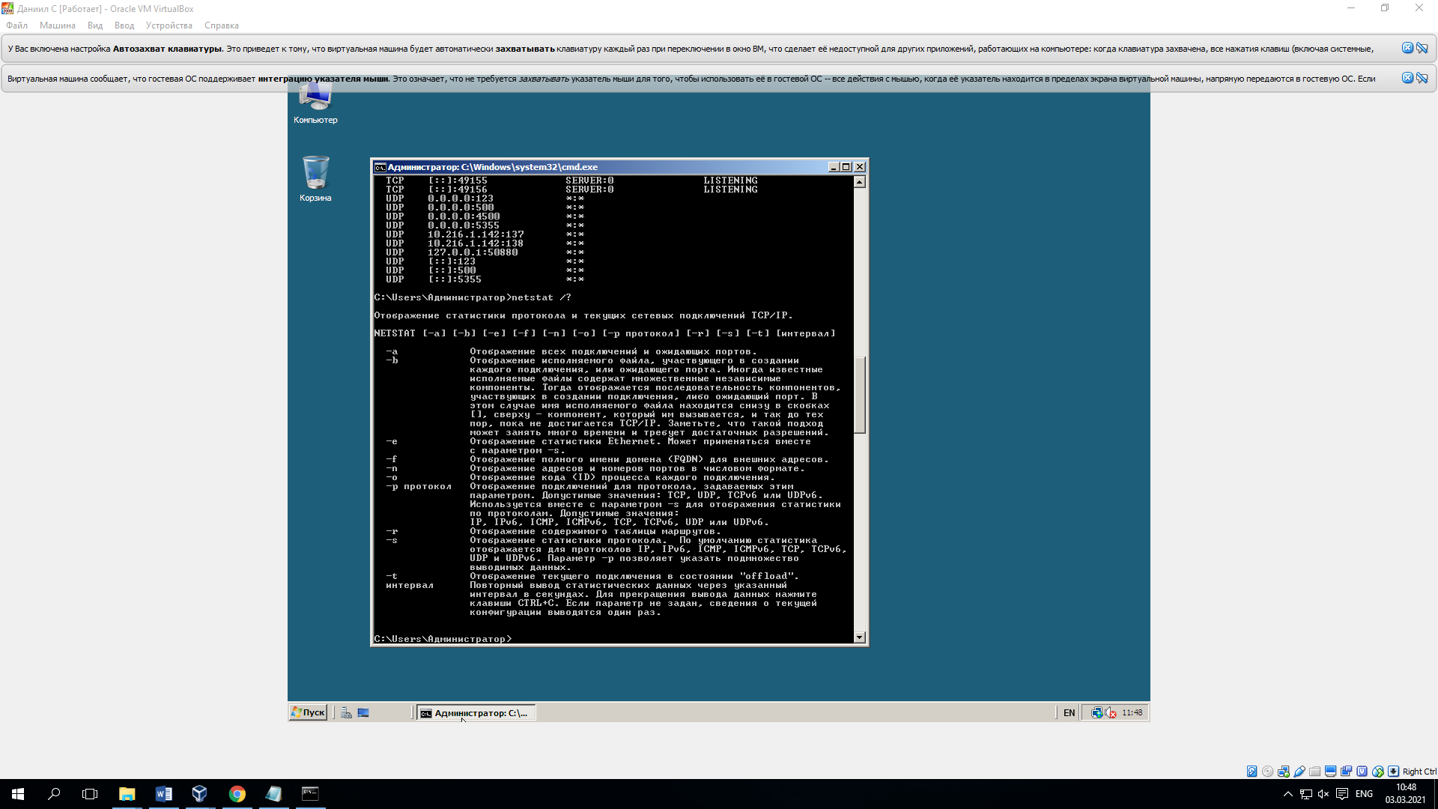

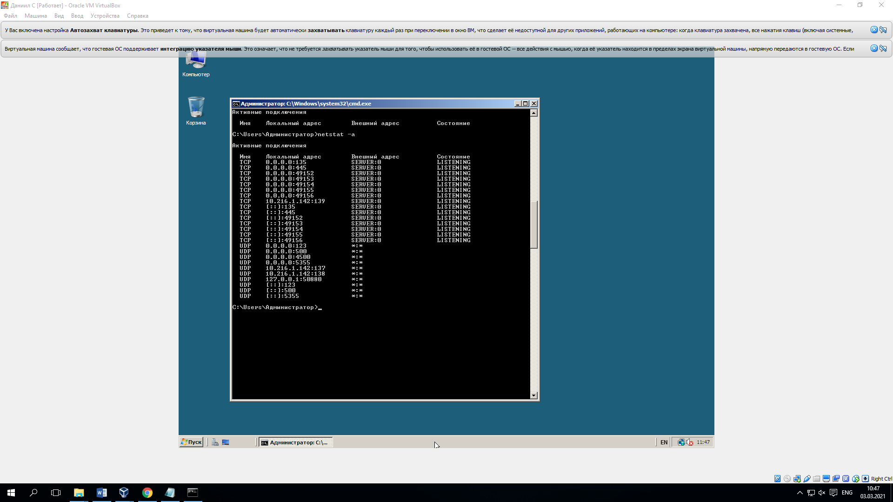

**Контрольные вопросы**

1. Как узнать физический адрес компьютера?

Ipconfig /all

1. Нужно ли перезапускать компьютер, чтобы изменения вступили в силу, если изменяются следующие параметры:
   * настройки стека TCP/IP; нет
   * имя рабочей группы; Да
   * имя компьютера? да
2. Какова максимальная длина имен NetBIOS?

имя не может быть длиннее 15 символов по определению

1. Как с помощью утилиты ping определить достижимость узла? Какая информация, полученная при использовании утилиты ping, служит ответом о достижимости узла?

Успешная Передача пакетов

1. Как определить IP-адрес удаленного узла, зная только его символьное имя?

Ping имя

1. Как изменить размер пакета утилиты ping?

Ping –l размер

1. Параметры свойств протокола TCP/IP компьютера локальной сети были настроены вручную. После этого компьютер может устанавливать соединение с любым компьютером внутренней сети, но компьютеры удаленной подсети остаются недостижимыми. Объясните, в чем проблема и как ее устранить.

Не совпадает маска подсети, указать одинаковую маску подсети.

1. Какая утилита определяет имя узла?

ping